COLÉGIO ESTADUAL PRESIDENTE COSTA E SILVA CASCAVEL
CURSO DESENVOLVIMENTO DE SISTEMAS

MARIA ALINE TABORDA DALMOLIN
MARIA VITÓRIA SPADARI STEINBACH

PÁGINA INFINITA

CASCAVEL - PR
2026

MARIA ALINE TABORDA DALMOLIN
MARIA VITÓRIA SPADARI STEINBACH

PÁGINA INFINITA

Projeto de Desenvolvimento de Software do Curso Técnico em Desenvolvimento de Sistema do Colégio Estadual Presidente Costa e Silva de Cascavel – Cascavel, Paraná.

Orientadores: Profª Aparecida S.Ferreira
Prof. Cleonice ²

CASCAVEL - PR
2026

MARIA ALINE TABORDA DALMOLIN
MARIA VITÓRIA SPADARI STEINBACH

PÁGINA INFINITA

Este Projeto de Conclusão de Curso foi julgado e aprovado pelo Curso Técnico em Informática do Colégio Estadual Presidente Costa e Silva de Cascavel.

Cascavel, Pr., xx de Xxxxx de 2026
COMISSÃO EXAMINADOR

______________________________  Profª. Aparecida da S. Ferreira¹  Especialista em Tecnologia da Informação  Faculdade de Ciências Sociais Aplicadas de Cascavel  Orientadora | ______________________________  Prof Alexandre Augusto Piton Nassar  Especialista em Ciências de dados  Faculdade Focus  Banco de dados
______________________________  Profª Adriana Fernandes Chaves  Pós-graduação Stricto Sensu Mestrado em Educação Ciências UNIOESTE CASCAVEL  Coordenadora de curso | ______________________________

Sumário
1 INTRODUÇÃO 5
1.1 Apresentação do Problema 6
2 OBJETIVOS 7
3 METODOLOGIA 8
4 REFERENCIAL TEÓRICO 12
5 DOCUMENTAÇÃO do projeto 14
5.1 Requisitos 14
5.1.1 Requisitos funcionais 15
5.1.2 Requisitos não funcionais 16
5.2 Diagrama de Contexto 18
5.3 Diagrama de Fluxo de dados 19
5.4 Diagrama de Entidade e relacionamento 20
5.5 Dicionário de Dados 22
5.6 Diagrama de Caso de Uso 23
5.7 Diagrama de Classe 25
5.8 Diagrama de Sequência 27
5.9 Diagrama de Atividade 29
6 Telas 30
7 Conclusão 34
8 REFERÊNCIAS 36

INTRODUÇÃO
A leitura é fundamental para o desenvolvimento de diversas capacidades, como interpretação de textos, comunicação eficaz e cognição avançada. O hábito leitor não é nato, mas adquirido ao longo do desenvolvimento humano (Silva, 2020). Para muitos jovens, o interesse pela literatura vai além de um simples hobby, tornando-se uma paixão por gêneros como fantasia, romance, mistério e distopia, entre outros.
Com o avanço das tecnologias da informação, surgem as chamadas "bibliotecas sem paredes", que redefinem os paradigmas de acesso à informação. Conforme Levacov (1997), as novas tecnologias estão criando "bibliotecas sem paredes para livros sem páginas", o que transforma aspectos estéticos, éticos, culturais e legais da informação, tanto no ambiente off-line quanto on-line.
Ninguém nasce leitor nato. O gosto por livros é cultivado ao longo da vida, e a leitura contribui significativamente para o desenvolvimento cognitivo e comunicativo. Partindo dessa premissa, propomos a criação de um site com livros digitais para estimular a leitura entre jovens, priorizando gêneros que mais atraem esse público, como fantasia, romances, mistério e distopia, além de outros para garantir diversidade literária. O objetivo é atender diferentes faixas etárias, desde adolescentes até adultos.
O professor André Luís Rosa e Silva, do Centro de Ensino Superior dos Campos Gerais, define biblioteca virtual como “bibliotecas sem paredes”, pois eliminam limites físicos. Elas permitem contato com obras de diversas áreas, publicadas em qualquer lugar do mundo e em diferentes idiomas. Além disso, operam em um ambiente familiar aos jovens: o mundo virtual. Sem livros físicos, os títulos são acessados remotamente via computador, tablet ou smartphone, com compartilhamento instantâneo de informação digitalizada a baixo custo— uma grande vantagem (Silva, 2020).
Por não possuir livros na forma convencional, os títulos podem ser acessados em locais específicos e de forma remota, por meio de um computador, tablet ou smartphone. Com isso, a informação digitalizada pode ser compartilhada instantaneamente e com um custo relativamente baixo, o que é uma grande vantagem!(SILVA, 2026).

Apresentação do Problema
O desenvolvimento deste trabalho pretendemos sanar diversos problemas, criar até mesmo hobbys para as pessoas passarem o tempo, sem afetar o cérebro com doenças como as que são causadas quando as pessoas passam tempo nas redes sociais como o Tik Tok e o Instagram por exemplo.
Pretendemos também tornar o acesso mais rápido, e imediato, podendo assim acessar a qualquer hora e em qualquer lugar, sem muitas dificuldades, o custa para manutenções, impressões de livros, e com um local para poder guardar esses livros, podendo serem guardados no próprio celular da pessoa.
Assim podemos resolver problemas também de lugares onde não temo acesso a bibliotecas físicas, o que acontece em muitos lugares, podendo também permitir o acesso simultâneo ilimitado a um mesmo livro, o que não seria possível em uma biblioteca física por exemplo, onde o acesso a um determinado livro seria limitado.
E também teria a atualização, para podermos proporcionar os mesmos livros em idiomas diferentes, como em inglês, português e espanhol. O desenvolvimento destes itens visa resolver problemas como o acesso limitado a livros em regiões sem bibliotecas físicas, o alto custo de manutenção e impressão de exemplares físicos, e o armazenamento de obras. Além disso, pretende incentivar hobbys saudáveis, reduzindo o tempo excessivo em redes sociais (como TikTok e Instagram), que podem afetar negativamente o cérebro. O site oferecerá acesso rápido e imediato a qualquer hora e lugar, via dispositivos móveis, eliminando a necessidade de deslocamento ou espaço físico para armazenamento. Outras vantagens incluem:
Acesso simultâneo e ilimitado ao mesmo livro por múltiplos usuários (impossível em bibliotecas físicas);
Atualizações constantes, incluindo versões em diferentes idiomas (português, inglês, espanhol etc.); Inclusão de livros em PDF ou formatos digitais acessíveis.

2 OBJETIVOS
- Garantir o acesso universal à leitura de livros digitais, independentemente da classe ou localização geográfica do usuário, facilitando atualizações, promovendo formação cultural e estimulando a inclusão digital.
- Ampliar o acesso à leitura entre jovens e adultos;
- Promover a inclusão digital em regiões sem bibliotecas físicas;
- Estimular o hábito da leitura por meio de gêneros atrativos;
- Facilitar pesquisas acadêmicas e científicas com acervo diversificado e atualizado.

3 METODOLOGIA
O desenvolvimento do site de livros digitais proposto para estimular a leitura entre jovens será conduzido por meio de um procedimento metodológico estruturado em etapas sequenciais, com ênfase especial na modelagem de dados, uma vez que a organização das informações sobre usuários, títulos literários, categorias, empréstimos digitais e histórico de leitura é fundamental para o funcionamento consistente e escalável de uma biblioteca virtual.
A pesquisa caracteriza-se como aplicada, pois visa à construção de um produto tecnológico concreto, com abordagem quantitativa na estruturação dos dados e qualitativa no levantamento dos requisitos funcionais e não funcionais. O procedimento tem início com o levantamento de requisitos junto ao público-alvo, composto prioritariamente por jovens leitores de gêneros como fantasia, romance, mistério e distopia, além de professores e mediadores de leitura. Utilizam-se técnicas como entrevistas semiestruturadas, aplicação de questionários online e análise de plataformas concorrentes, a fim de identificar as funcionalidades essenciais que o sistema deve oferecer. Nessa etapa, são definidos os principais atores do sistema: o leitor, que acessa, lê e interage com os livros digitais; o administrador, responsável pela gestão do catálogo de títulos, controle de empréstimos e gerenciamento de usuários; e o bibliotecário virtual, que acompanha as estatísticas de leitura, sugere obras e media desafios literários.
Na sequência, dá-se início à etapa central do trabalho, que é a modelagem de dados da plataforma, subdividida nos níveis conceitual, lógico e físico. No modelo conceitual, elabora-se um diagrama entidade-relacionamento contendo as entidades principais identificadas a partir dos requisitos levantados. As entidades propostas para os itens de livros digitais incluem: Usuário, que armazena os dados cadastrais e de autenticação dos leitores, incluindo faixa etária e preferências literárias declaradas; Livro Digital, que cataloga os títulos disponíveis na plataforma com suas respectivas metainformações, como autor, gênero, sinopse, capa digital e número de páginas; Categoria, que classifica as obras por gênero literário, como fantasia, romance, mistério, distopia e outros; Empréstimo Digital, que registra cada acesso ou retirada de um livro por um usuário, controlando datas de início, término e renovação; Historico Leitura, que mantém o progresso de leitura de cada usuário por obra, incluindo a última página lida e o status de conclusão; Avaliação, que permite que os leitores atribuam notas e escrevam resenhas sobre os livros lidos; e Desafio Leitura, que armazena metas e competições de leitura propostas aos jovens. Estabelecem-se os relacionamentos e suas cardinalidades: um usuário pode realizar muitos empréstimos digitais e muitas avaliações, enquanto um livrodigital pode estar associado a muitos empréstimos, muitas avaliações e a uma única categoria.
A relação entre Usuario e Livro Digital por meio do Emprestimo Digital édotipomuitos para muitos, sendo resolvida pela própria entidade associativa EmprestimoDigital.
No modelo lógico, são definidos todos os atributos de cada entidade, seus respectivos tipos de dados, restrições de integridade e chaves estrangeiras. Para a entidadeUsuario, especificam-se campos como identificador único, nome completo, apelido ou nickname, endereço de e-mail, senha criptografada, data de nascimento, faixa etária, gêneros de interesse declarados, data de cadastro e última data de acesso à plataforma. Para a entidade LivroDigital, definem-se atributos como identificador único, título completo, autor ou autores, sinopse, gênero literário, classificação indicativa, ano de publicação original, editora, número de páginas, URL da capa digital, formato do arquivo e tamanho em megabytes. Para a entidade EmprestimoDigital, estabelecem-se campos como identificador único, referência ao usuário, referência ao livro digital, data de início do empréstimo, data de término previsto, data de devolução efetiva, status do empréstimo eeventual renovação concedida. Já a entidade HistoricoLeitura armazena atributos como referência ao usuário, referência ao livro, última página lida, porcentagem de conclusão, data da última leitura e status de leitura.
A entidade Avaliacao contém campos como nota atribuída, texto da resenha, data da avaliação e curtidas recebidas de outros usuários. O modelo físico é implementado por meio da linguagem SQL, adotando-se o sistema gerenciador de banco de dados MySQL ou PostgreSQL, que oferecem bom suporte a operações simultâneas e consultas eficientes. São criadas as tabelas, chaves primárias, chaves estrangeiras, índices para otimização de consultas frequentes, como a busca por livros mais emprestados por gênero ou por usuários ativos, além de constantes que garantem a integridade referencial e a consistência dos dados armazenados. Paralelamente à modelagem estrutural, são estabelecidas regras de negócio que orientam o comportamento do sistema. Dentre elas, destacam-se a obrigatoriedade de cadastro e autenticação para acessar qualquer livro digital, o limite máximo de empréstimos simultâneos por usuário, a impossibilidade de emprestar o mesmo livro digital para mais de um usuário simultaneamente, respeitando-se a lógica de cópia única ou cópias múltiplas quando houver licenças, o registro automático de todo empréstimo para fins de estatística e controle de acervo, a sugestão automática de livros com base nos gêneros declarados e no histórico de leitura do usuário, e a política de expiração de empréstimos após o prazo estipulado, com notificação automática ao leitor. Para documentar todos os campos e suas especificações, é elaborado um dicionário de dados completo, descrevendo para cada atributo seu nome, tipo, tamanho, obrigatoriedade, valores padrão e descrição funcional.
A etapa seguinte consiste no desenvolvimento da interface web responsiva, utilizando HTML5, CSS3 e JavaScript, com aplicação de media queries para que o site se adapte adequadamente a diferentes dispositivos, incluindo computadores, tablets e smartphones, conforme preconiza o conceito de biblioteca sem paredes, que deve ser acessível de qualquer lugar. A comunicação entre o frontend e o backend ocorre por meio de uma API RESTful, que consome os dados armazenados no banco de dados e disponibiliza as funcionalidades de busca, leitura, empréstimo e avaliação. O leitor pode acessar os livros digitais diretamente pelo navegador, sem necessidade de downloads adicionais, podendo ler em qualquer dispositivo e ter seu progresso sincronizado automaticamente.
A etapa final do procedimento metodológico consiste nos testes de validação do sistema, abrangendo diferentes níveis. Realizam-se testes de integridade referencial no banco de dados, como a tentativa de inserir um empréstimo associado a um usuário inexistente ou a um livro não cadastrado, que devem ser bloqueadas pelas chaves estrangeiras. Executam-se testes de regras de negócio, como a verificação de que um usuário não pode emprestar mais livros do que o limite permitido simultaneamente. Conduzem-set estes de desempenho e carga, simulando múltiplos acessos simultâneos para avaliar a capacidade de resposta do banco de dados e a rapidez no carregamento dos livros digitais. Realizam-se também testes de usabilidade com jovens leitores reais em diferentes dispositivos e condições de acesso, a fim de identificar pontos de melhoria na interface e na experiência de leitura. Por fim, são executados testes de responsividade, verificando o comportamento das media queries em resoluções que vão desde 320 pixels até 1920 pixels ou mais, garantindo que a interface permaneça funcional e esteticamente adequada em qualquer tamanho de tela, respeitando o princípio da biblioteca sem paredes que deve acompanhar o jovem leitor onde quer que ele esteja. Todo o processo é documentado continuamente, gerando ao final um banco de dados normalizado, o diagrama entidade-relacionamento completo, o dicionário de dados, os scripts SQL decriação e população, a documentação da API e o relatório de testes realizados, assegurando que o site de livros digitais esteja pronto para cumprir seu papel de estimular o hábito da leitura entre os jovens de forma acessível, interativa e tecnologicamente atualizada.

4 REFERENCIAL TEÓRICO
O Página Infinita é uma plataforma digital dedicada à mediação da leitura, ao compartilhamento de resenhas, à recomendação personalizada de livros e à construção de comunidades de leitores. Para fundamentar tecnicamente o desenvolvimento do site, recorre-se a teorias da Ciência da Informação, da Literatura Digital, da Experiência do Usuário (UX) e da Gamificação.
A mediação da leitura, conforme Almeida Júnior (2015), transcende a simples disponibilização de obras, envolvendo ações que favorecem a apropriação crítica do conteúdo. Em plataformas como página Infinita, a mediação ocorre por meio de comentários, avaliações, listas personalizadas e curadoria coletiva. Silva (2019) complementa que os sites de recomendação literária funcionam como terceiros lugares digitais, onde leitores trocam impressões e ampliam seu repertório.
Para que um site de livros seja efetivo, sua arquitetura da informação (AI) deve garantir a localização fácil de títulos, autores e resenhas. Segundo Rosenfeld, Morville e Arango (2018), a AI compreende sistemas de organização, rotulagem, navegação e busca. No página Infinita, propõe-se uma navegação facetada (gênero, avaliação, data de lançamento) e um campo de busca com autocompletar.
Em relação à experiência do usuário (UX), Garrett (2011) define cinco planos – estratégia, escopo, estrutura, esqueleto e superfície – que guiam a criação de interfaces intuitivas. Aplicam-se esses planos para reduzir a carga cognitiva do leitor e incentivar o tempo de permanência no site.
A gamificação, conceituada por Kapp (2012), utiliza elementos de jogos (pontos, emblemas, rankings, desafios) em contextos não lúdicos para motivar comportamentos. No Pégina Infinita, recursos como desafios de leitura mensais, medalhas por livros finalizados e metas de páginas lidas aumentam o engajamento. Busarello (2016) observa que a gamificação em plataformas literárias reduz o abandono de leitura e estimula a constância.
Sistemas de recomendação baseados em filtro colaborativo, conforme Lops, Gemmis e Semeraro (2019), sugerem livros com base nas avaliações e preferências de usuários com perfis semelhantes. O Pégina Infinita adotará esse modelo para gerar seções como "Quem leu isto também gostou de...". No entanto, deve-se evitar o efeito de filtro-bolha (Pariser, 2011), que limita a diversidade de descobertas; assim, a plataforma incluirá recomendações serendípicas e curadoria humana.
Segundo Jenkins (2009), a cultura da convergência permite que os usuários transitem entre consumir e produzir conteúdo. No Pégina Infinita, os leitores produzem resenhas, listas temáticas e fóruns de discussão, atuando como prossumidores (Toffler, 1980). Tal dinâmica fortalece a identidade de leitor e cria vínculos afetivos com a plataforma.
Como um site que agrega conteúdo gerado por usuários, o Pégina Infinita deve atentar-se à preservação digital das resenhas e interações. Sayão (2010) defende que plataformas colaborativas implementem políticas de backup, versionamento e metadados para garantir a longevidade da memória discursiva sobre os livros.

5 DOCUMENTAÇÃO do projeto
Um projeto é um esforço temporário empreendido para criar um produto, serviço ou resultado único. No caso do Página Infinita, trata-se de um projeto de desenvolvimento de plataforma digital (site/aplicativo web) com foco em comunidade literária. Ao contrário de um produto (que é usado e acabou), o projeto gera um sistema que continuará evoluindo após o término do projeto, por meio de manutenção e novas features.
Um diagrama de ciclo de vida é uma representação visual (gráfica ou esquemática) das fases pelas quais um projeto, produto ou sistema passa desde o seu nascimento até o seu encerramento ou descontinuação.
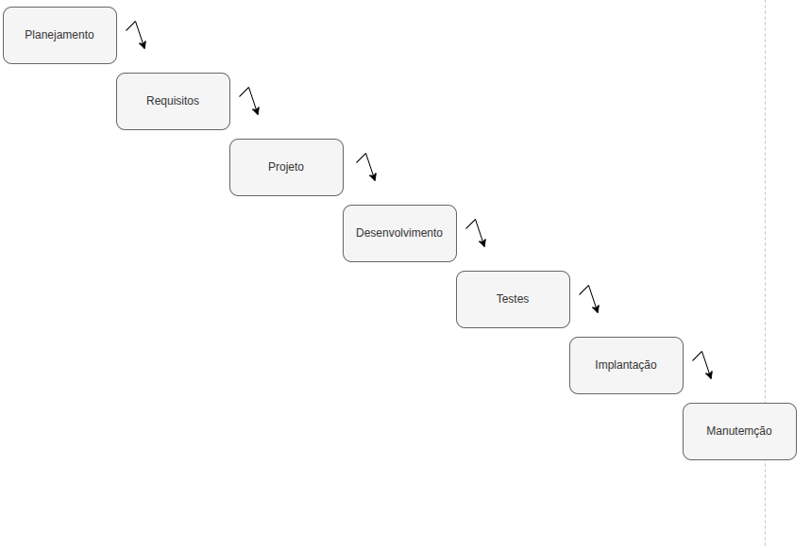
Fonte: Dalmolin e Steinbach (2026).

5.1 Requisitos
Requisitos são descrições das funcionalidades, restrições, comportamentos e características que um sistema deve possuir para atender às necessidades dos usuários e do negócio. Eles servem como um contrato entre os stakeholders (clientes, usuários, desenvolvedores) e guiam todo o desenvolvimento do projeto.

5.1.1 Requisitos funcionais
Descrevem o que o sistema deve fazer – suas funções, comportamentos e serviços específicos. Respondem à pergunta: "Quais tarefas o sistema precisa executar?"
Características:
- Ações que o sistema realiza sobre os dados.
- Entradas, processamentos e saídas esperadas.
- Geralmente expressos como verbos de ação: cadastrar, calcular, gerar, enviar, etc.

ID | Requisito Funcional | Descrição
RF01 | Cadastro de usuário | O sistema deve permitir que novos usuários se cadastrem informando nome, e-mail, CPF (opcional), data de nascimento e senha.
RF02 | Login/autenticação | O sistema deve autenticar usuários por e-mail e senha, com opção de "recuperar senha" por e-mail.
RF03 | Perfil de usuário | O usuário deve poder editar seus dados pessoais, visualizar histórico de compras e gerenciar métodos de pagamento salvos.
RF04 | Catálogo de e-books | O sistema deve exibir uma lista paginada de e-books com capa, título, autor(es), gênero, preço e avaliação média.
RF05 | Filtros e busca | O usuário deve poder buscar e-books por título, autor, gênero, faixa de preço, idioma e ano de publicação.
RF06 | Visualização de detalhes | Ao clicar em um e-book, o sistema deve mostrar: sinopse, número de páginas, formato (PDF, EPUB, MOBI), avaliações de outros usuários e botões de compra.
RF07 | Leitura de amostra grátis | O sistema deve disponibilizar uma amostra gratuita (ex.: primeiras 10 páginas ou 10% do livro) para leitura online sem download.
RF08 | Carrinho de compras | O usuário deve poder adicionar/remover e-books do carrinho, alterar quantidades (mesmo e-book não faz sentido mais de 1, mas pode ser permitido como presente) e visualizar o subtotal.
RF09 | Finalização de compra (checkout) | O sistema deve guiar o usuário por: revisão do carrinho → escolha de método de pagamento (cartão, boleto, PIX, carteira digital) → confirmação.
RF10 | Processamento de pagamento | O sistema deve se integrar a um gateway de pagamento (ex.: PayPal, Stripe, Mercado Pago) para autorizar transações e gerar comprovantes.
RF11 | Entrega do e-book | Após o pagamento confirmado, o sistema deve enviar um e-mail com link para download dos e-books comprados e disponibilizá-los na área "Minha Biblioteca".
RF12 | Minha Biblioteca | O usuário deve ter uma área com todos os e-books adquiridos, permitindo download em múltiplos formatos ou leitura online.
RF13 | Leitura online | O sistema deve oferecer um leitor de e-books integrado ao navegador (com ajuste de fonte, modo noturno, bookmark e anotações).
RF14 | Avaliação e comentários | Usuários que compraram um e-book podem avaliá-lo com 1 a 5 estrelas e deixar um comentário textual.
RF15 | Sistema de recomendação | O sistema deve sugerir e-books baseados no histórico de compras e avaliações do usuário (ex.: "Quem comprou este também comprou...").
RF16 | Área do administrador | Usuários com perfil admin devem poder: cadastrar/editar/remover e-books, gerenciar usuários, visualizar relatórios de vendas e moderar comentários.
RF17 | Cadastro de e-books (admin) | O admin deve preencher metadados: título, autor(es), ISBN, editora, ano, gênero, sinopse, capa (upload de imagem), arquivo do e-book (upload), preço, amostra.
RF18 | Relatório de vendas | O sistema deve gerar relatórios diários/semanais/mensais com total de vendas, e-books mais vendidos, receita por gênero, etc. (formato CSV/PDF).
RF19 | Notificações por e-mail | O sistema deve enviar e-mails automáticos para: confirmação de cadastro, recuperação de senha, confirmação de compra, aviso de e-book gratuito disponível.
RF20 | Cupom de desconto | O admin pode criar cupons com código, percentual de desconto, data de validade e e-books específicos ou categoria.

5.1.2 Requisitos não funcionais
Descrevem como o sistema deve ser – atributos de qualidade, restrições técnicas, desempenho, segurança, usabilidade, etc. Respondem à pergunta: "Quais qualidades o sistema precisa ter?"
Características:
- Não estão relacionados diretamente a uma função específica.
- São restrições ou critérios de qualidade.
- Muitas vezes mensuráveis (tempo de resposta, disponibilidade, etc.).

ID | Requisito Não Funcional | Categoria | Descrição e Métrica
RNF01 | Desempenho | Eficiência | O tempo de resposta para carregar qualquer página (catálogo, detalhes, carrinho) deve ser ≤ 2 segundos para 95% das requisições sob carga normal de até 1000 usuários simultâneos.
RNF02 | Tempo de download | Eficiência | O download de um e-book de até 10 MB deve ser concluído em ≤ 5 segundos em conexão de banda larga (≥ 10 Mbps).
RNF03 | Disponibilidade | Confiabilidade | O sistema deve ter disponibilidade de 99,5% (exceto janelas de manutenção programada, máx. 4h/mês), com monitoramento 24/7.
RNF04 | Segurança | Segurança | As senhas dos usuários devem ser armazenadas com hash (bcrypt ou Argon2). Comunicação HTTPS obrigatória (TLS 1.2+). Pagamentos via gateway PCI-DSS compatível.
RNF05 | Proteção de e-books | Segurança | Os arquivos de e-books baixados devem conter marca d'água digital (nome do usuário e data da compra) para inibir pirataria.
RNF06 | Escalabilidade | Arquitetura | O sistema deve suportar crescimento para 100.000 usuários e 10.000 e-books sem degradação significativa. Arquitetura de microsserviços ou cloud auto-scaling.
RNF07 | Usabilidade | Usabilidade | A navegação deve seguir o padrão F-Shape (leitura ocidental), com contraste mínimo de 4.5:1 entre texto e fundo (WCAG 2.1 nível AA).
RNF08 | Acessibilidade | Acessibilidade | O site deve atender às diretrizes WCAG 2.1 nível AA, incluindo navegação por teclado, textos alternativos para imagens e compatibilidade com leitores de tela (NVDA, JAWS).
RNF09 | Compatibilidade | Portabilidade | O sistema deve ser responsivo (desktop, tablet, smartphone) e funcionar nos navegadores: Chrome (2 últimas versões), Firefox, Edge, Safari (iOS/macOS).
RNF10 | Leitor online | Usabilidade | O leitor online deve suportar zoom de texto (150% sem quebrar layout), salvamento automático da última posição de leitura e anotações.
RNF11 | Segurança contra ataques | Segurança | O sistema deve ser resistente a SQL Injection, XSS, CSRF e brute force (limite de 5 tentativas de login em 15 minutos).
RNF12 | Backup e recuperação | Confiabilidade | Backup completo do banco de dados e arquivos de e-books deve ser feito diariamente, com retenção de 30 dias. RPO (ponto de recuperação) ≤ 24h e RTO (tempo de recuperação) ≤ 4h.
RNF13 | Manutenibilidade | Manutenção | O código deve seguir padrões PSR (PHP), PEP 8 (Python) ou similar, com comentários e documentação da API (Swagger/OpenAPI).
RNF14 | Internacionalização | Localização | O sistema deve oferecer suporte aos idiomas português (Brasil), inglês e espanhol, com datas e preços formatados localmente.
RNF15 | Consumo de recursos | Eficiência | O servidor web deve usar no máximo 70% e CPU e 80% de RAM em picos normais, com cache de páginas (Redis/Memcached) para reduzir consultas ao banco
Fonte: Dalmolin e Steinbach (2026).

Diagrama de Contexto
O Diagrama de Contexto é o nível mais alto de um Diagrama de Fluxo de Dados (DFD). Ele representa o sistema como um único processo e mostra suas interações com entidades externas (usuários, outros sistemas, bancos de dados externos, etc.).
Características:
- Mostra apenas um processo principal (o sistema inteiro).
- Inclui entidades externas (atores ou sistemas que se comunicam com o sistema).
- Representa os fluxos de dados que entram e saem do sistema.
- Não mostra detalhes internos, como subprocessos ou armazenamento de dados.

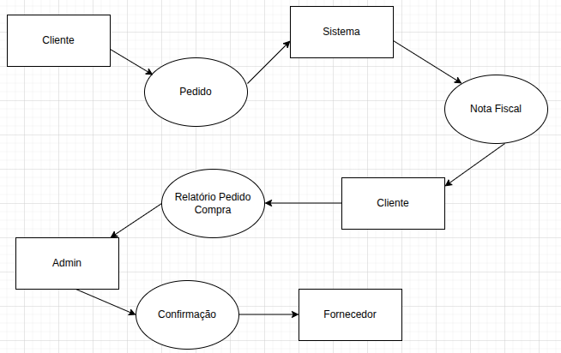

Fonte: Dalmolin e Steinbach (2026).

Diagrama de Fluxo de dados
O DFD (Data Flow Diagram) é uma representação gráfica do fluxo de informações dentro de um sistema. Ele mostra como os dados entram, são processados, armazenados e saem do sistema.
Componentes principais:
- Processos – transformam dados de entrada em saída (círculos ou retângulos com cantos arredondados).
- Fluxos de dados – setas que mostram o movimento dos dados entre processos, entidades ou armazenamentos.
- Armazenamentos de dados – locais onde os dados são guardados (ex.: banco de dados, arquivo).
- Entidades externas – fontes ou destinos de dados fora do sistema.

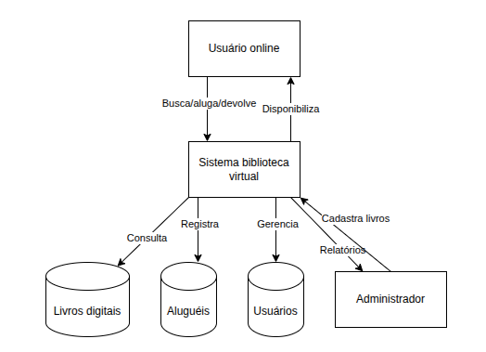

Fonte: Dalmolin e Steinbach (2026).

Diagrama de Entidade e relacionamento
O DER (ou ER – Entity-Relationship Diagram) é usado para modelar dados de forma conceitual, mostrando as entidades de um sistema e os relacionamentos entre elas. É muito comum em projetos de banco de dados.
Componentes:
- Entidades – objetos ou conceitos do mundo real (ex.: Cliente, Produto, Pedido). Representadas por retângulos.
- Atributos – propriedades das entidades (ex.: nome, preço, data). Representados por elipses.
- Relacionamentos – associações entre entidades (ex.: Cliente faz Pedido). Representados por losangos.
- Cardinalidades – indicam quantas ocorrências se relacionam (1:1, 1:N, N:N).
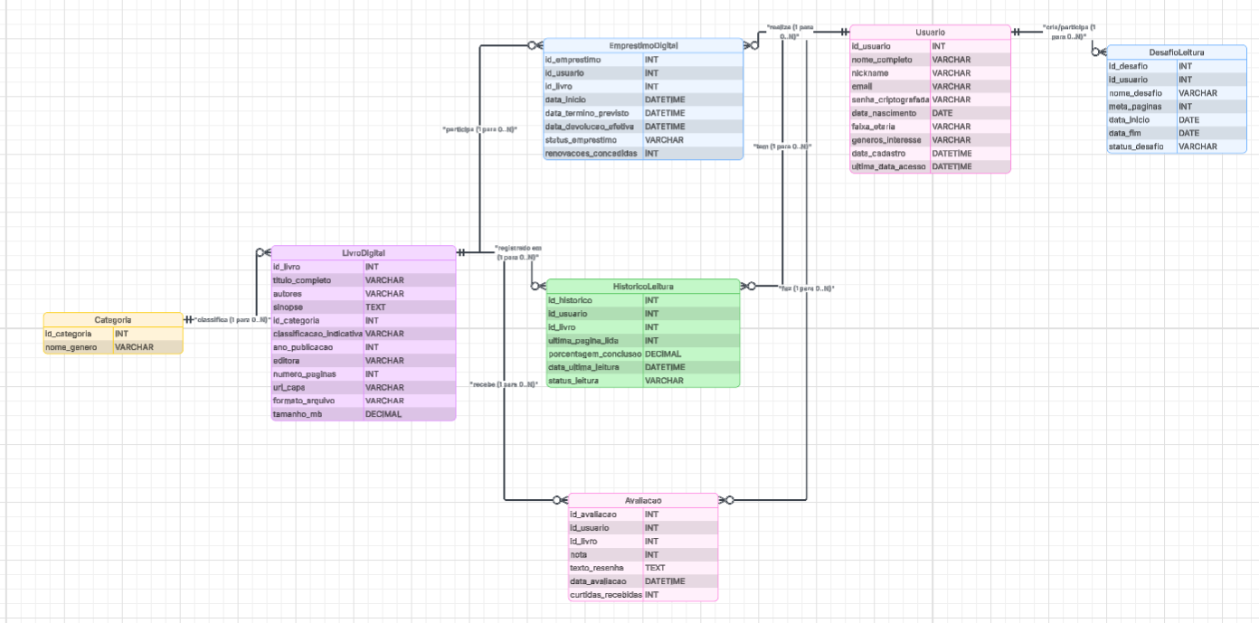
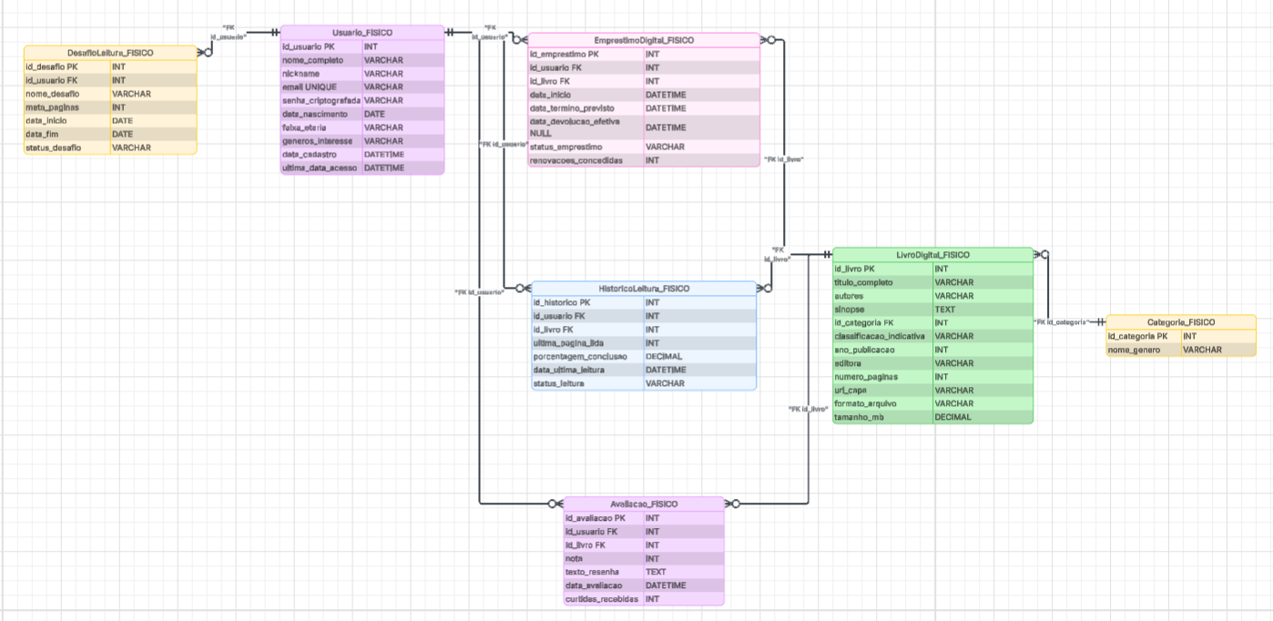
Fonte: Dalmolin e Steinbach (2026).

Dicionário de Dados
O Dicionário de Dados é um repositório central de informações sobre todos os elementos de dados do sistema. Ele define o significado, estrutura, tipo, tamanho, valores permitidos e relações entre os dados.
O que contém:
- Nome do dado (ex.:cliente.cpf).
- Descrição (ex.: "Número do CPF do cliente").
- Tipo de dado (ex.: string, inteiro, data).
- Tamanho (ex.: 11 caracteres).
- Domínio de valores (ex.: números de 000.000.000-00 a 999.999.999-99).
- Origem/destino (ex.: entrada no cadastro, consultado no relatório).
- Regras de validação (ex.: obrigatório, único, formato específico).
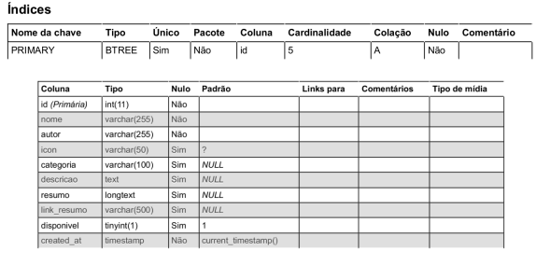
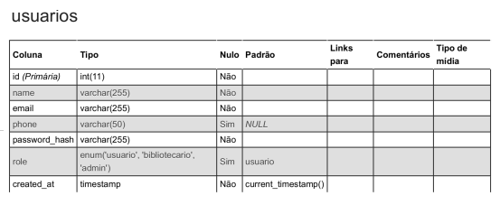

Diagrama de Caso de Uso
O Diagrama de Casos de Uso serve para mapear e visualizar o que o sistema faz do ponto de vista de quem o utiliza, sem se preocupar com detalhes técnicos de como isso é feito no código.
Na prática, ele mostra três coisas principais:
Quem usa o sistema (Atores): As pessoas ou perfis que interagem com o software (ex: Visitante, Usuário, Bibliotecário, Administrador).
O que elas podem fazer (Casos de Uso): As funcionalidades ou ações disponíveis no sistema (ex: Fazer Login, Consultar Livros, Gerenciar Empréstimos).
Como elas interagem: Quais ações cada perfil tem permissão para realizar.
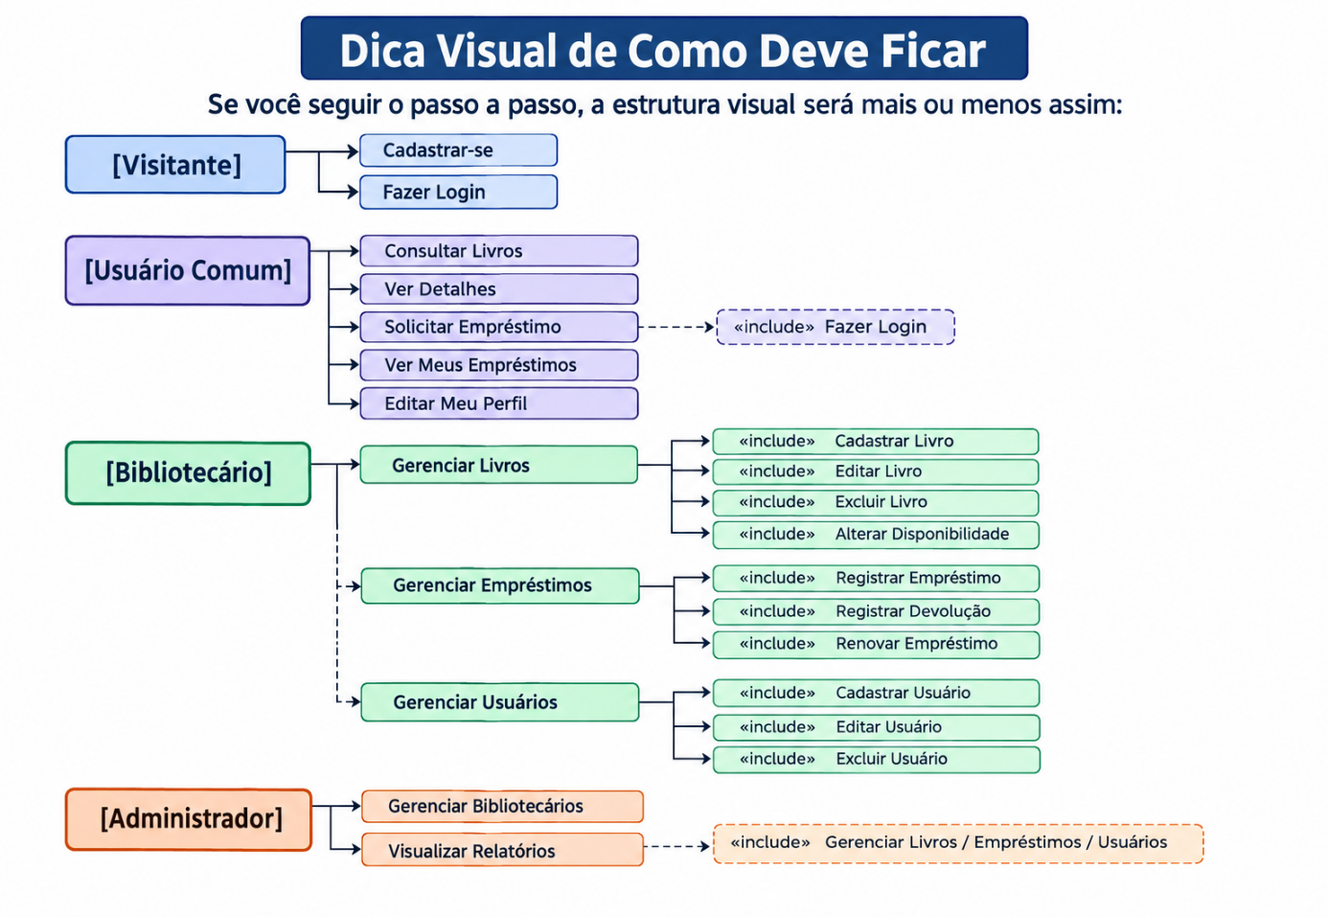

Fonte: Dalmolin e Steinbach (2026).
Conceito Principal
Uma biblioteca virtual moderna e acolhedora, onde o usuário se sente em um espaço infinito de descobertas. O nome remete à ideia de que sempre há algo novo para ler e explorar.

Estilo Visual
Cores: Fundo escuro (azul-marinho ou preto) com detalhes em tons vibrantes (ciano, dourado, roxo).
Sensação: Limpo, moderno, com um toque de mistério e elegância.
Tipografia: Mistura de fontes modernas (para textos) e clássicas (para títulos).

Funcionalidades Principais
Funcionalidade | Como funciona
Busca | Busca simples por título, autor ou palavra-chave. Filtros por gênero, ano e idioma.
Catálogo | Livros, e-books, audiolivros, artigos e podcasts. Cada obra tem capa, resumo e informações completas.
Leitor Online | Visualizador de livros com opções de fundo (claro, escuro, sépia).
Favoritos | O usuário pode salvar livros e criar listas personalizadas (ex: "Quero ler", "Já li").
Recomendações | Sugestões de livros baseadas no que o usuário já leu ou salvou.
Comunidade | Espaço para comentários e avaliações dos leitores.
Surpresa | Botão "Explorar" que leva a um livro aleatório.

Páginas Principais
Home (Página Inicial)
Destaques (livros novos, mais lidos, recomendações).
Barra de busca em destaque.
Categorias principais (Ficção, Não-ficção, Romance, Ciência, etc.).
Catálogo / Biblioteca
Lista de todos os livros com filtros e ordenação.
Visualização em grade ou lista.
Página do Livro
Capa, título, autor, sinopse, informações técnicas.
Botão "Ler agora" (se disponível) ou "Salvar na lista".
Avaliações e comentários dos usuários.
Perfil do Usuário
Listas de leitura, histórico, favoritos.
Estatísticas (quantos livros leu, gêneros preferidos).
Área de Leitura
Leitor com páginas viradas digitalmente.
Ajuste de fonte e fundo.

Diferenciais (O que torna especial)
Design imersivo: Navegar parece uma jornada, não apenas uma busca.
Recomendações inteligentes: Sugestões que realmente fazem sentido.
Botão da surpresa: Para quem não sabe o que ler e quer uma descoberta aleatória.
Comunidade ativa: Leitores interagem, comentam e avaliam.

Diagrama de Classe
O Diagrama de Classes é um dos recursos mais importantes da UML (Unified Modeling Language), funcionando como uma verdadeira "planta baixa" ou esqueleto do sistema de software. Sua principal função é fazer a ponte entre as regras do mundo real e o código de programação, transformando entidades do cotidiano (como Livros e Usuários) em blocos de construção lógicos. Ele faz isso definindo três elementos essenciais: as próprias classes (as entidades), os atributos (as características ou dados que elas guardam, como nome, autor ou status de disponibilidade) e os métodos (as ações ou comportamentos que elas executam, como cadastrar, editar ou autenticar). Além disso, o diagrama estabelece os relacionamentos entre essas classes, mostrando como elas interagem entre si.
A importância desse diagrama é enorme para o sucesso de um projeto. Primeiramente, ele atua como um projeto arquitetônico que evita o retrabalho: é muito mais fácil e barato corrigir um erro de lógica no desenho do que no código já escrito. Ele também serve como uma linguagem universal, facilitando a comunicação clara entre toda a equipe (programadores, analistas, designers) e o cliente. Além disso, o diagrama de classes facilita enormemente a transição para o código e para o banco de dados, já que uma classe geralmente se torna uma tabela, um atributo se torna uma coluna e um objeto se torna uma linha. Por fim, ele funciona como uma documentação viva e essencial do sistema, permitindo que novos desenvolvedores entendam rapidamente a estrutura e as regras de negócio, além de ajudar a visualizar e identificar falhas de arquitetura antes mesmo de começar a programar. No contexto do seu banco de dados, por exemplo, o diagrama de classes foi fundamental para revelar que o sistema atual, com apenas as tabelas `livros` e `usuarios` isoladas, é simples demais e carece de uma classe de ligação (como `Emprestimo`) para registrar quem pegou qual livro, demonstrando seu valor como ferramenta de análise e planejamento.
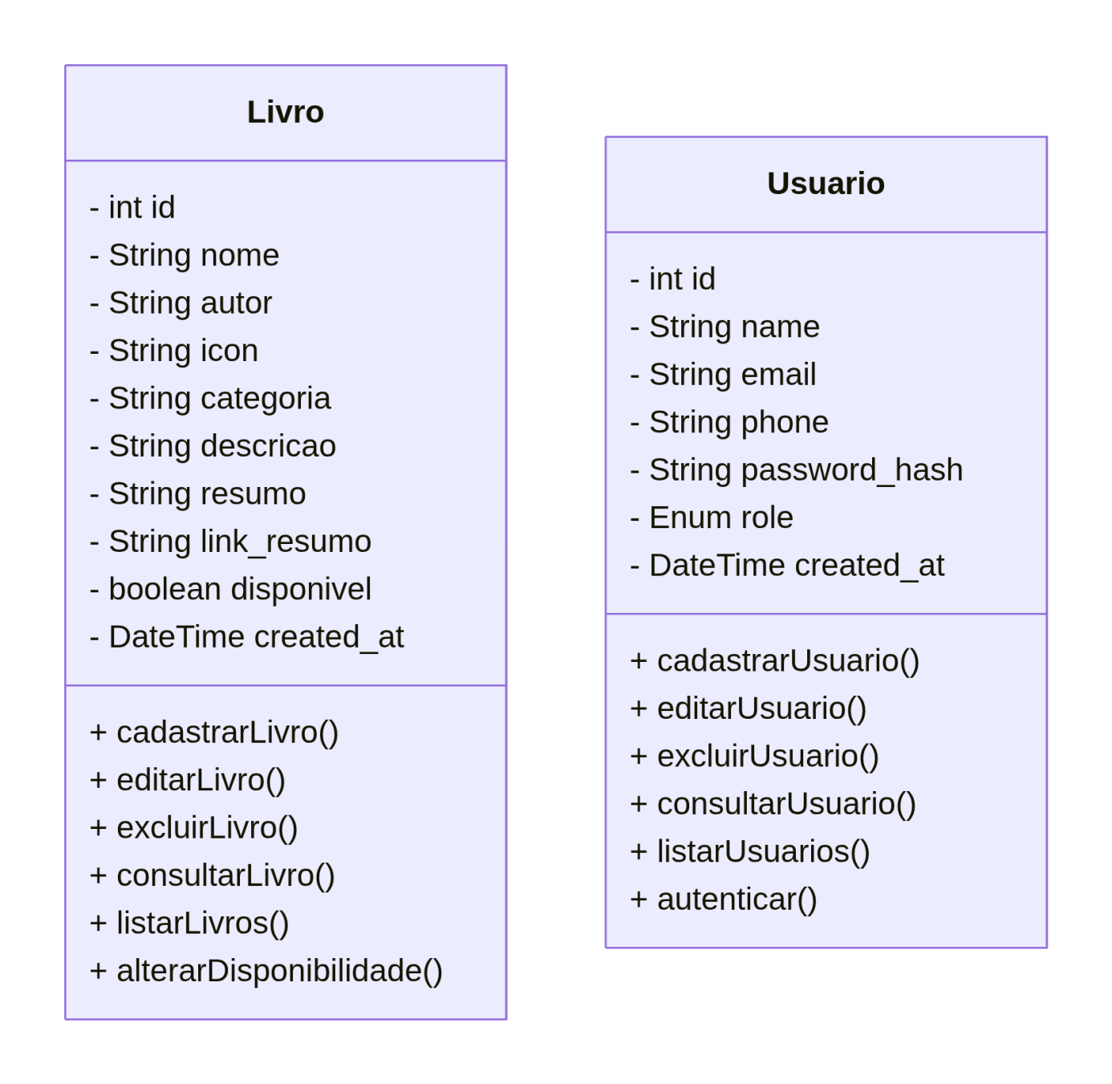
Fonte: Dalmolin e Steinbach (2026).

Diagrama de Sequência
O Diagrama de Sequência é um dos diagramas comportamentais da UML (Unified Modeling Language), utilizado para representar a interação entre atores, objetos ou componentes de um sistema ao longo do tempo. De acordo com Grady Booch, James Rumbaugh e Ivar Jacobson (2005), esse diagrama descreve a troca de mensagens entre os participantes de um processo, evidenciando a sequência cronológica das operações necessárias para a execução de uma funcionalidade. Sua utilização contribui para a compreensão do comportamento dinâmico do sistemae para a especificação detalhada dos casos de uso.

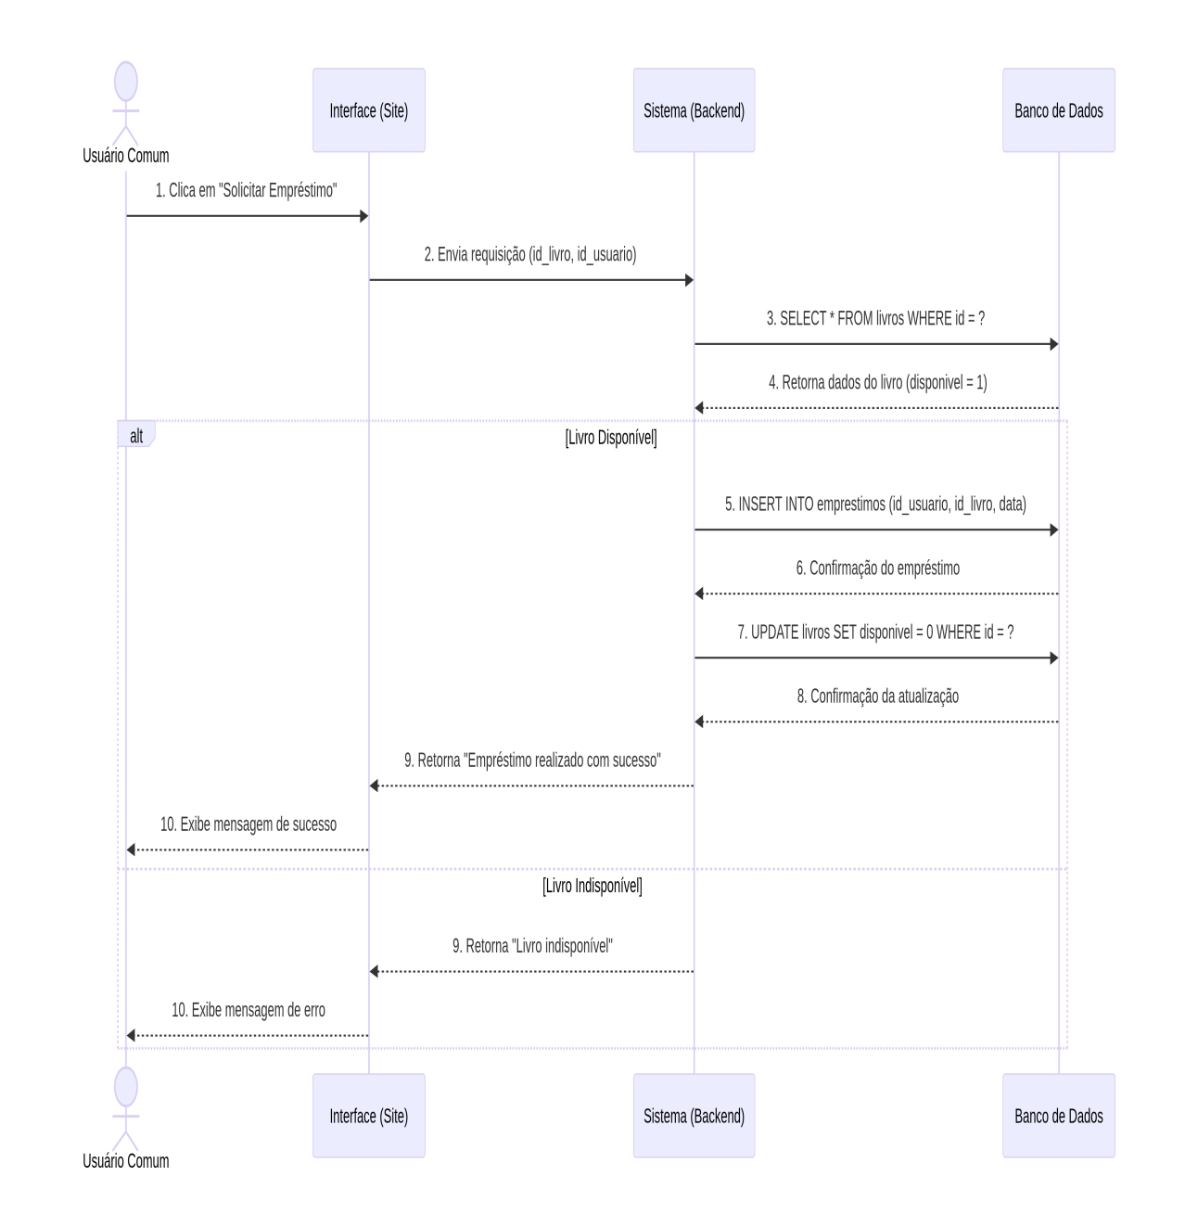
Fonte: Dalmolin e Steinbach (2026).

Diagrama de Atividade
O Diagrama de Atividade é uma representação visual utilizada na UML (Unified Modeling Language) para descrever o fluxo de ações e decisões dentro de um sistema. Ele mostra como os processos se conectam, permitindo entender o comportamento dinâmico do aplicativo. Segundo Pressman (2016), esse tipo de diagrama “modela o fluxo de trabalho de um sistema, evidenciando as etapas e condições que direcionam as ações”.

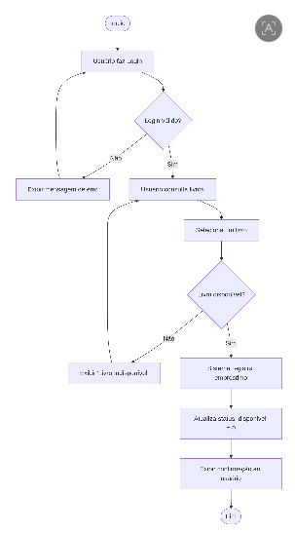

Fonte: Dalmolin e Steinbach (2026).

Telas
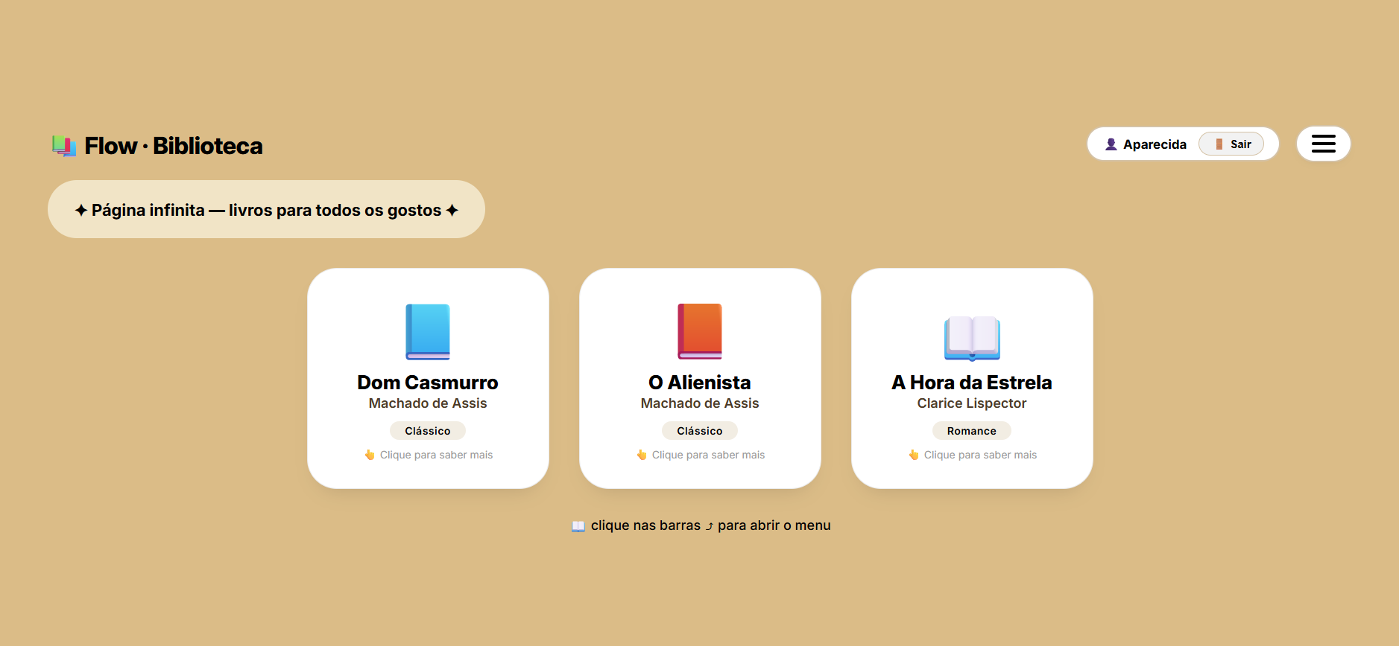
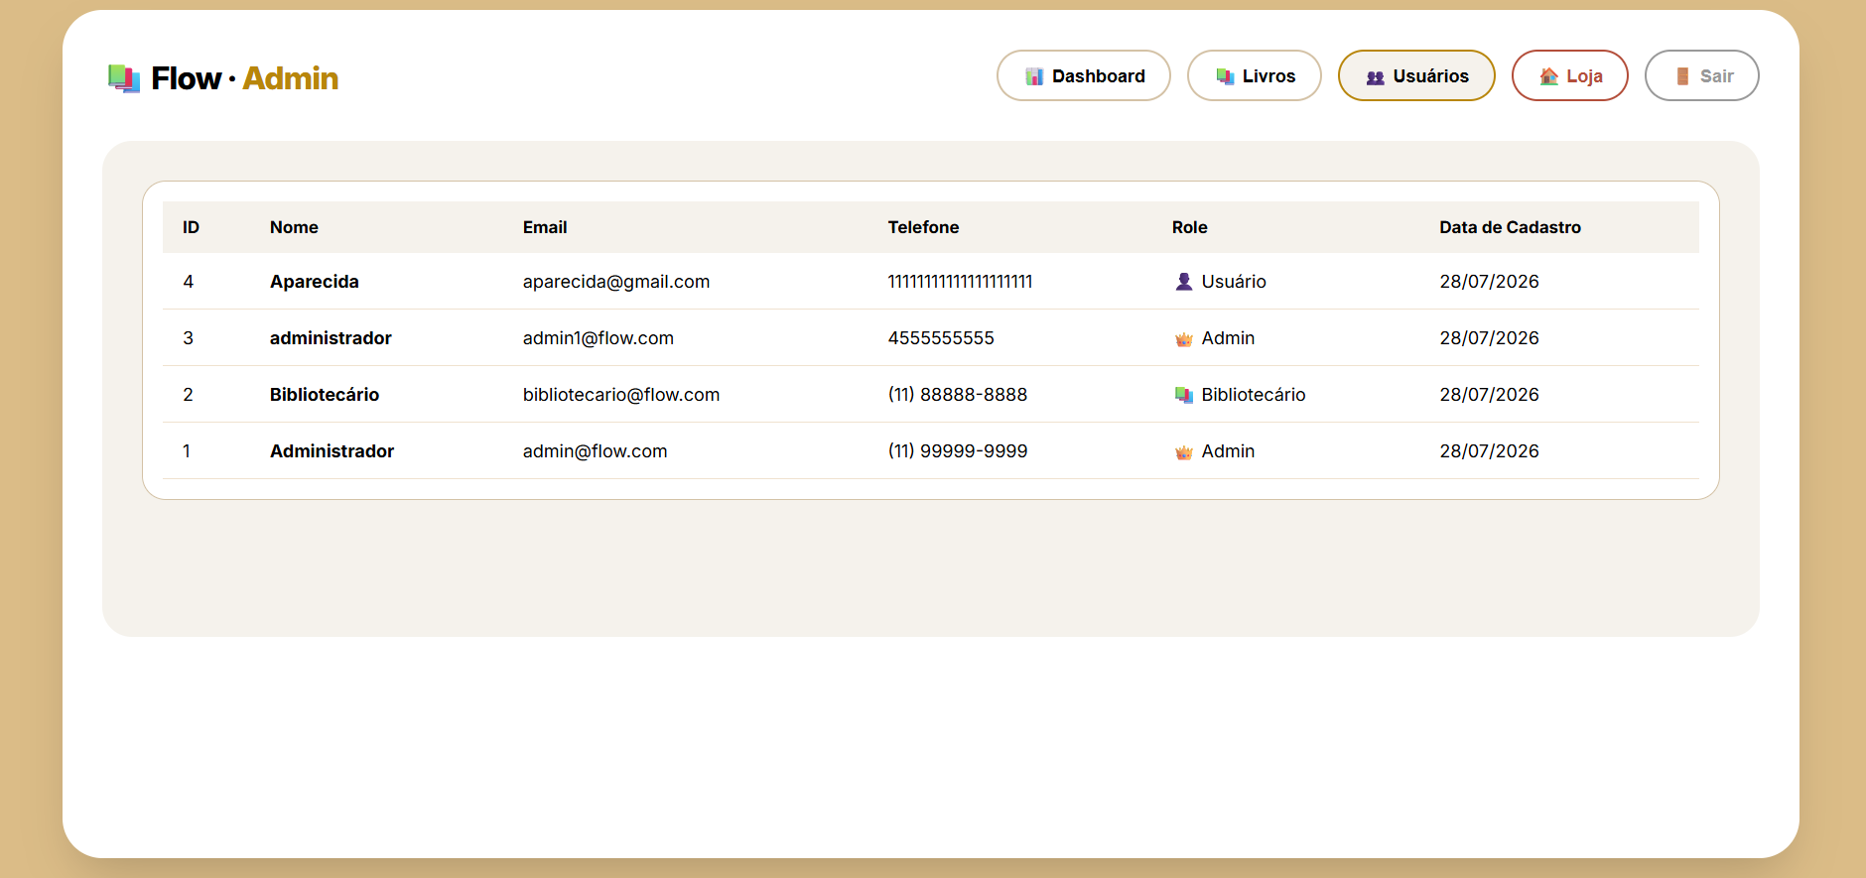
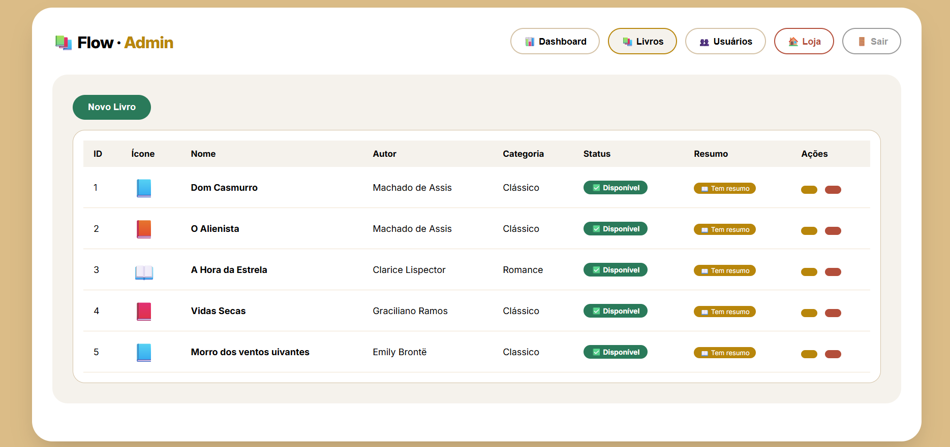
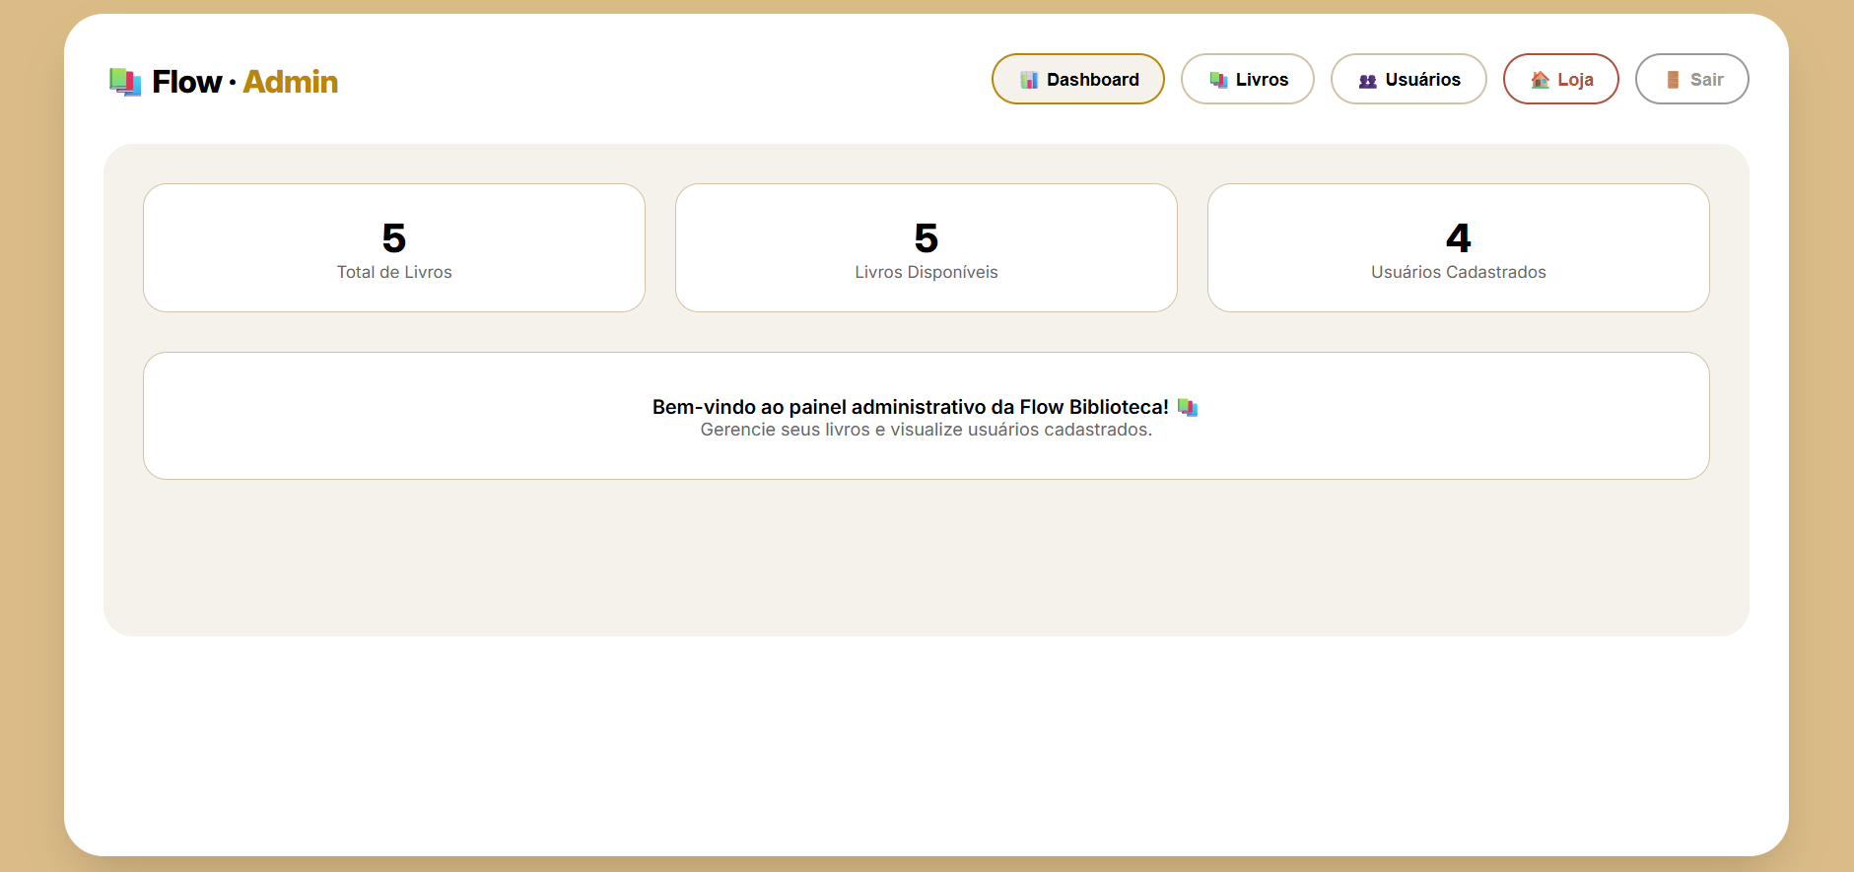
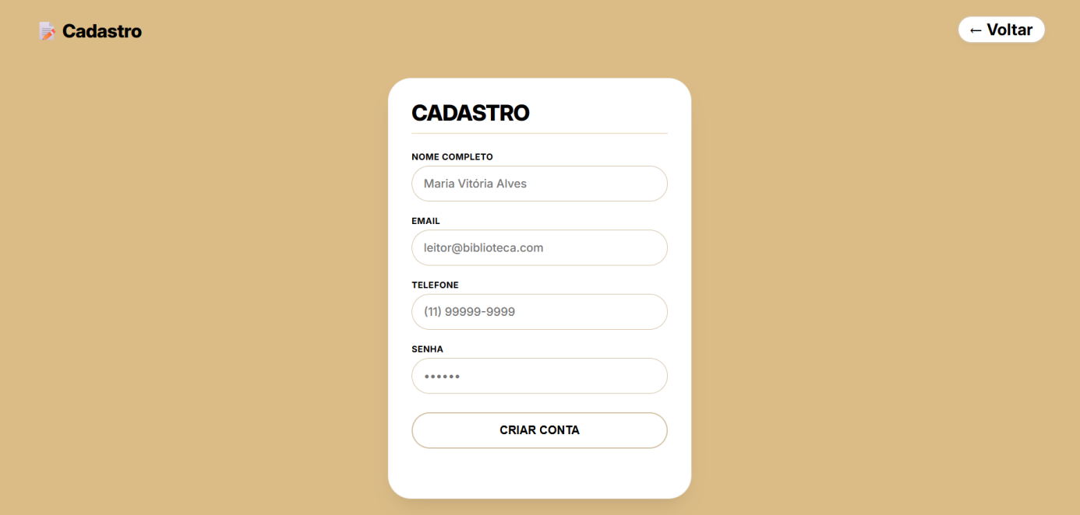
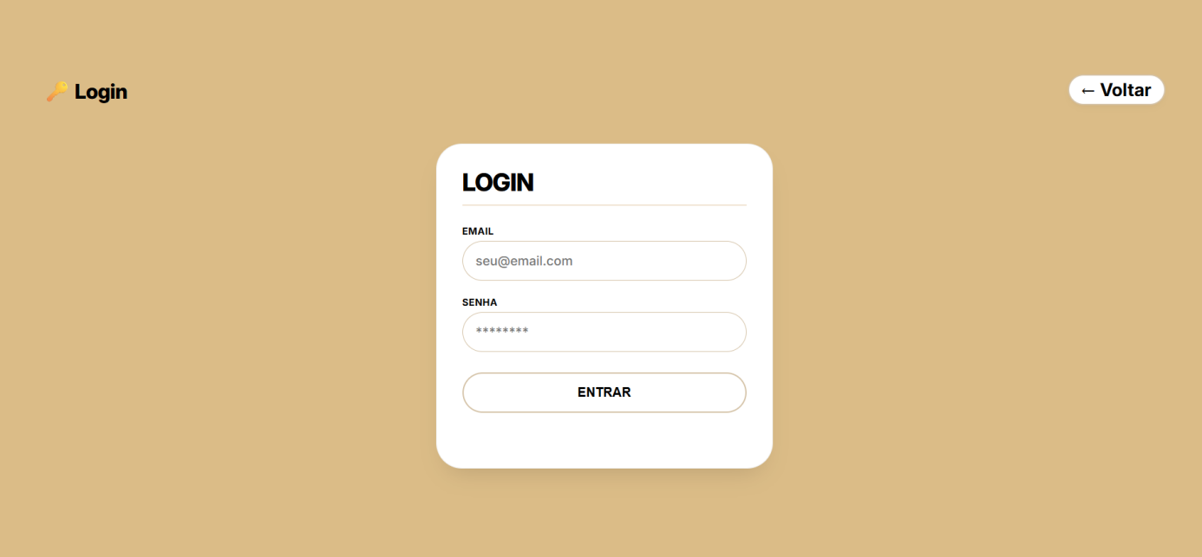

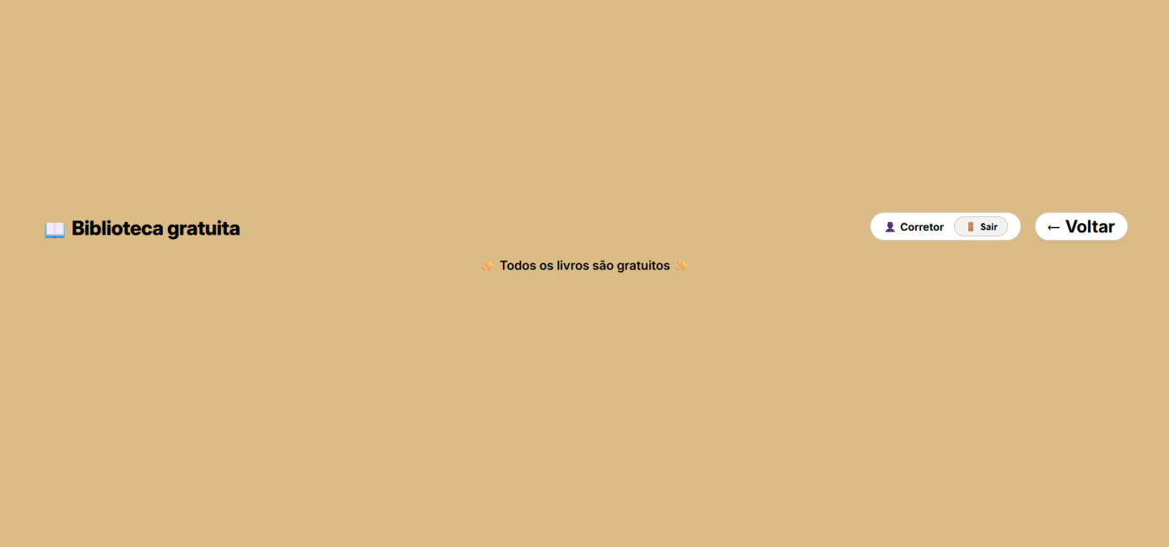
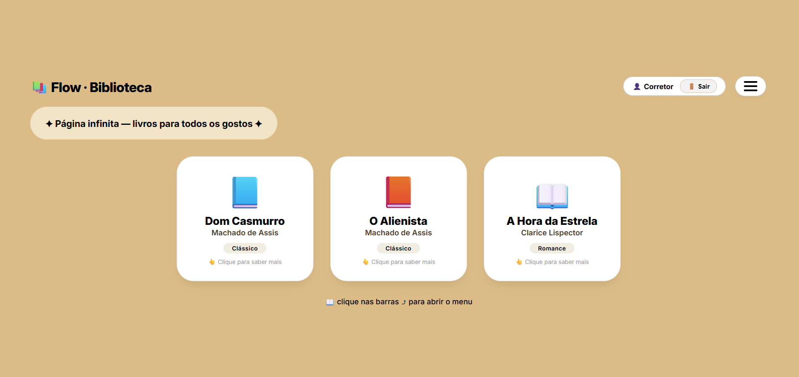

Conclusão
O projeto desenvolveu a plataforma Página Infinita, site de livros digitais voltado ao estímulo à leitura entre jovens e adultos, com foco em gêneros como fantasia, romance, mistério e distopia, aliado à diversidade literária e à inclusão digital. Seu objetivo geral — garantir acesso universal à leitura independentemente de classe social ou localização — foi parcialmente alcançado: entregaram-se modelagem completa, documentação técnica e funcionalidades essenciais (cadastro, catálogo, busca com filtros, leitura online, avaliações, recomendações e painel administrativo), mas a plena consecução depende de implantação em produção e divulgação ao público-alvo.
O desenvolvimento seguiu metodologia estruturada: levantamento de requisitos com o público-alvo, modelagem de dados em três níveis (conceitual, lógico e físico), implementação de interface responsiva com HTML5, CSS3 e JavaScript, comunicação via API RESTful, banco MySQL/PostgreSQL e testes de validação (integridade, regras de negócio, desempenho, usabilidade e responsividade). Destacam-se decisões técnicas como media queries e sistema de recomendação por filtro colaborativo com curadoria humana para evitar filtro-bolha.
O sistema contempla autenticação segura, catálogo paginado, busca facetada, leitor online com recursos de personalização, avaliações, recomendações personalizadas, gamificação, painel administrativo, empréstimos digitais e suporte multilíngue, com metas de desempenho (resposta < 2s para 95% das requisições, disponibilidade de 99,5%, suporte a 100.000 usuários e 10.000 e-books). Dificuldades foram superadas, como a modelagem muitos-para-muitos e a integração frontend-backend. Reconhecem-se limitações (implementação parcial em produção, ausência de gateway de pagamento real, funcionalidades não implementadas) e apontam-se trabalhos futuros (nuvem com auto-scaling, autenticação em dois fatores, app mobile nativo, audiolivros, acessibilidade WCAG 2.1 AAA, entre outros).
Por fim, o projeto representou oportunidade ímpar de aplicar conhecimentos do Curso Técnico em Desenvolvimento de Sistemas, consolidando competências técnicas e transversais, e contribuiu socialmente para a democratização da leitura e o incentivo a hábitos saudáveis, materializando o conceito de "biblioteca sem paredes" — conhecimento acessível a todos, em qualquer lugar e a qualquer hora —, reafirmando o compromisso com soluções tecnológicas que promovam inclusão, cultura e educação.

REFERÊNCIAS

LEVACOV, Marília. Bibliotecas virtuais:(r) evolução?. Ciência da Informação, v. 26, p. 125-
135, 1997.André Luís Rosa e. O QUE É uma biblioteca virtual: entenda como ela
funciona.. Entenda como ela funciona.. 2026 Disponível em: https://biblio.direto.ufmg.br/o-
que-e-uma-biblioteca-virtual-entenda-como-ela-funciona-oshares,Acesso em:05
mar.20.Usar artigos:

SILVA, A. L. R. Bibliotecas sem paredes: o acesso à informação na era digital. Ponta Grossa: Centro de Ensino Superior dos Campos Gerais, 2020.

SILVA, A. L. R. A vantagem do compartilhamento instantâneo de informação
digitalizada. Jornal da Biblioteca, Ponta Grossa, ano 5, n. 12, p. 4-6, mar. 2026.

SILVA, M. O desenvolvimento do hábito leitor na juventude contemporânea. Revista
Brasileira de Psicopedagogia, São Paulo, v. 37, n. 114, p. 312-325, set./dez. 2020.

CASTRO, Marco. Iniciantes em pesquisa na área de tecnologia. 2026. Disponível em: https://www.ebsco.com/research-starters/technology/starts-with/All/page/1. Acesso em: 04 nov. 2026.

GRILLO, Filipe Del Nero; FORTES, Renata Pontin de Mattos. Aprendendo JavaScript. 2008.

GUEDES, Gilleanes TA. UML 2 – Guia Prático – 2ª Edição. Novatec Editora, 2014.

LARMAN, Craig. Utilizando UML e padrões. Bookman Editora, 2000.

MARINHEIRO, Iago; SCHMIDT, Scheila; DE OLIVEIRA, Thiago LC. PostgreSQL: Mecanismos de controle de concorrência.

MURTA, Leonardo Gresta Paulino. Diagrama de Classes [em linha]. 2025.

SAVI, A. "Mercado de Jogos Digitais: Tendências e Oportunidades". Revista de Economia Digital, 2008.

Especialista em Educação Permanente: Saúde e educação pela FioCruz – Fundação Osvaldo Cruz. Especialista em tecnologias da Informação pela UNIVEL – União Educacional de Cascavel. Pedagoga formada pela UNIPAR – Universidade Paranaense. Professora do núcleo técnico do Estado do Paraná – Ensino médio técnico. ²

